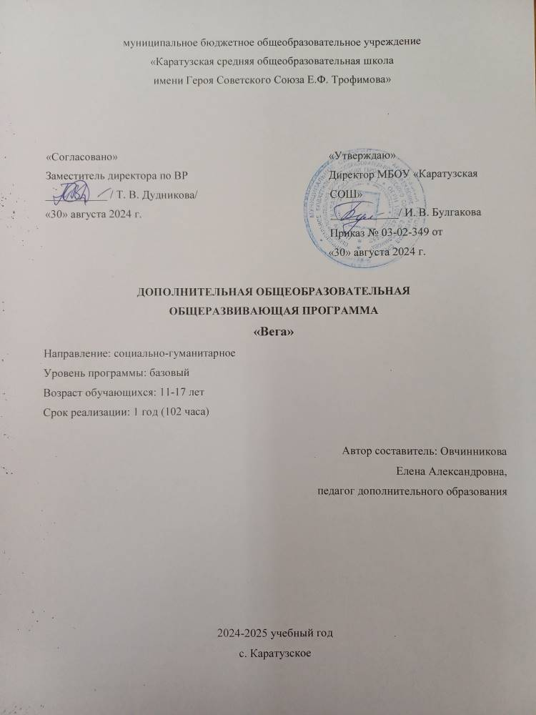

муниципальное бюджетное общеобразовательное учреждение
«Каратузская средняя общеобразовательная школа
имени Героя Советского Союза Е.Ф. Трофимова»

«Согласовано» «Утверждаю»
Заместитель директора по ВР Директор МБОУ «Каратузская
___________ / Т. В. Дудникова/ СОШ»
«30» августа 2024 г. ____________/ И. В. Булгакова
Приказ № 03-02-349 от
«30» августа 2024 г.

ДОПОЛНИТЕЛЬНАЯ ОБЩЕОБРАЗОВАТЕЛЬНАЯ
ОБЩЕРАЗВИВАЮЩАЯ ПРОГРАММА
«Вега»
Направление: социально-гуманитарное
Уровень программы: базовый
Возраст обучающихся: 11-17 лет
Срок реализации: 1 год (102 часа)

Автор составитель: Овчинникова
Елена Александровна,
педагог дополнительного образования

2024-2025 учебный год
с. Каратузское

Пояснительная записка
Рабочая программа составлена на основании следующих нормативных документов:
• -Федерального закона от 29.12.2012 № 273-ФЗ «Об образовании в Российской Федерации»;
• - Приказа Минпросвещения от 22.03.2021 № 115 «Об утверждении Порядка организации и осуществления образовательной деятельности по основным общеобразовательным программам – образовательным программам начального общего, основного общего и среднего общего образования» (распространяется на правоотношения с 1 сентября 2021 года);
• - Приказа Министерства образования и науки Российской Федерации от 6октября 2009 г. № 373 «Об утверждении федерального государственного образовательный стандарт начального общего образования»;
• - СП 2.4.3648-20 «Санитарно-эпидемиологические требования к организациям воспитания и обучения, отдыха и оздоровления детей и молодежи», утвержденных постановлением главного санитарного врача от 28.09.2020 № 28;
• - СанПиН 1.2.3685-21 «Гигиенические нормативы и требования к обеспечению безопасности и (или) безвредности для человека факторов среды обитания», утвержденных постановлением главного санитарного врача от 28.01.2021 № 2;
• - Устава МБОУ «Каратузская СОШ»;
• - Локальных документов МБОУ «Каратузская СОШ»;
• - Учебного плана начального общего образования, календарного плана, утвержденных приказом №03-02-349 от 30.08.2024г «О внесении изменений в основную образовательную программу начального общего образования»;
• - Рабочей программы воспитания, утверждённой приказом №03-02-349 от 30.08.2023г.
• - Календарного плана воспитательной работы МБОУ «Каратузская СОШ»..
Данная программа социально- гуманитарной направленности реализуется в целях формирования и развития творческих способностей детей, удовлетворения их индивидуальных потребностей в интеллектуальном, нравственном совершенствовании, организации их свободного времени. Программа обеспечивает адаптацию детей к жизни в обществе, профессиональную ориентацию, учитывает возрастные и индивидуальные особенности детей.
Программа предусматривает знакомство с основами журналистики через систему знаний по развитию устной и письменной речи ребёнка, а также выявление, поддержку и развитие филологически одаренных детей в системе медиаобразования. В рамках программы обеспечено сочетание различных видов познавательной деятельности, направленных на формирование познавательных и коммуникативных учебных действий, развитие навыков работы с информационно-коммуникационными средствами, что открывает новые возможности для поддержки интереса школьника, как к индивидуальному творчеству, так и к коллективному.
Актуальность программы состоит в том, что он даёт возможность поддержки лидерских качеств детей в различных областях информационных и медиа-технологий, интеллектуальной и творческой деятельности, использовать навыки, полученные во время построения учебного процесса, включая детей в систему средств массовой коммуникации общества; повысить учебные достижения; помогает обучающемуся сделать профессиональный выбор.
Новизна дополнительной общеобразовательной программы «Вега» основана на активизации познавательной деятельности, на обучение проведения текстуального анализа, обогащение словаря, формирование лексико-грамматического строя речи и развитие связной речи, укрепление знаний позволяют формировать филологическую грамотность и подготовить к проявлению жизненных ориентиров. Создание школьного творческого объединения юных журналистов – форма работы с филологически одаренными детьми, которая позволяет максимально раскрыть и реализовать их творческий потенциал. Данная программа нацелена на совершенствование основных видов речевой деятельности в их единстве и взаимосвязи; подразумевает теоретическую и практическую подготовку.
Отличительной особенностью содержания программы является то, что она постоянно соприкасается со сферой становления личности учащихся (выбор цели, достижение успеха, стремление найти понимание со взрослыми, улучшение взаимоотношений с родителями, самореализация). Благодаря занятиям в школьном Пресс-центре учащиеся учатся решать вопросы с учётом интересов окружающих, контактируют с разными людьми, помогать друг другу, учатся оценивать события с нравственных позиций, приобретают навыки самоконтроля, становятся более эрудированными и коммуникабельными людьми; повышается общий уровень культуры учащихся.
Адресат программы
Школьное информационное агентство «Вега» объединяет учащихся 5- 11 классов и ставит своей целью создание постоянно действующего актива юных корреспондентов. Количество обучающихся в учебной группе до 12 человек.
При работе с юными корреспондентами основной упор делается на работу учащихся на уроках русского языка и литературы, где школьники учатся писать сочинения, рассказы, сказки, стихи в которых рассуждают на различные темы, опираясь на жизненный опыт и прочитанные произведения.
Подготовка газеты требует вовлечения детей в различные формы деятельности. Это рукописная подготовка заметок, компьютерный набор статей и распечатка на принтере, компьютерная правка, верстка.
Руководит работой педагог-организатор. При компьютерной верстке газеты к работе подключаются: учитель информатики, старшеклассники.
В результате работы с детьми по выпуску газеты возрастает их мотивация к обучению. Учащиеся совершенствуют и развивают навыки литературного творчества, повышают грамотность, получают первый журналистский опыт. Тематика газеты отражает проблемы повседневной школьной жизни.
Программа Школьное информационное агентство «Вега» нацелена на совершенствование основных видов речевой деятельности в их единстве и взаимосвязи; подразумевает теоретическую и практическую подготовку. Необходимо одновременно помогать детям в анализе и понимании устного и печатного слова, содействовать тому, чтобы они сами могли рассказать о происходящих событиях, высказаться о своём социальном, политическом окружении.
Срок реализации программы и объём учебных часов
1 год обучения: 102 часа, 3 часа в неделю.
Формы обучения
При проведении занятий на первое место выйдут следующие формы организации работы: групповая, парная, индивидуальная.
Методы работы: частично-поисковые, эвристические, исследовательские.
Ведущее место при проведении занятий уделено задачам, развивающим познавательную и творческую активность учащихся. Важным условием организации процесса обучения на факультативных занятиях является выбор учителем рациональной системы форм и методов обучения, её оптимизация с учётом возрастных особенностей учащихся. С учётом плана воспитательной работы школы.
Формы организации деятельности обучающихся:
- индивидуально-творческая деятельность;
- коллективная творческая деятельность;
- свободная творческая дискуссия;
- экскурсии;
- практическая работа (подготовка материалов для публикаций в прессе).

Обучение с учётом особенностей обучающихся осуществляется в очной форме, а также «допускается сочетание различных форм получения образования и форм обучения».
Режим занятий
Занятия планируется проводить 2 раза в неделю по два занятия: продолжительность 40 минут с перерывом 10 мин.
Среда 14.00 – 17.00

Содержание программы

Учебный план
№ п/п | Название раздела, тема | Количество часов |  |  | Формы  аттестации/  контроля
 |  | Всего | Теория | Практика
 | Требования к журналисту. | 2 | 2
 | Подбор материалов в газету | 24 | 24
 | Обработка материалов | 24 | 24
 | Вёрстка номера газеты «Вега» | 30 |  | 30
 | Интервью | 2 | 2
 | Сказка | 2 | 2
 | Создание портрета героя зарисовки | 2 | 2
 | Расположение материалов газеты на полосе | 2 | 2
 | Объём газеты | 2 | 2
 | Качества журналиста | 2 | 2
 | Экскурсия в природу | 2 | 2
 | Формат газеты | 2 | 2
 | Фотография | 2 | 2
 | Дизайн газеты | 2 | 2
 | Экскурсия в редакцию «Знамя труда» | 2 | 2

Содержание курса

К занятиям в школьном информационном агентстве «Вега» привлекаются учащиеся 5-11-х классов. Дети на этих занятиях знакомятся с профессией журналиста, с основными профессиональными качествами, которыми должен обладать журналист, готовят материалы в школьную газету, создают школьную газету в электронном виде. Продуктом деятельности на занятиях журналистикой станет ежемесячный выпуск школьной компьютерной газеты.

Планируемые результаты

Личностными результатами являются формирование следующих умений и качеств:
- развитие умений ясно, точно и грамотно излагать свои мысли в устной и письменной речи, понимать смысл поставленной задачи;
- креативность мышления, общекультурное и интеллектуальное развитие, инициатива, находчивость.
- формирование готовности к саморазвитию, дальнейшему обучению;
- стремление к самоконтролю процесса и результата деятельности;
- способность к эмоциональному восприятию рассматриваемого материала.
Метапредметным результатом изучения курса является формирование универсальных учебных действий (УУД).
- самостоятельно обнаруживать и формулировать проблему, определять цель УД;
- выдвигать версии решения проблемы, осознавать (и интерпретировать в случае необходимости) конечный результат, выбирать средства достижения цели из предложенных, а также искать их самостоятельно;
- составлять (индивидуально или в группе) план решения проблемы;
- совершенствовать в диалоге с учителем самостоятельно выбранные критерии оценки.

Предметные результаты.
- Умение анализировать, составлять план своих действий, делать выводы.
- Умение работать в коллективе и самостоятельно.
- Расширение своего творческого кругозора.
- Пополнение знания в области информатики.
- Умение работать с дополнительной литературой.

Календарный учебный график
№п/п | Год обучения | Дата начала занятий | Дата окончания занятий | Количество учебных недель | Количество учебных дней | Количество учебных часов | Режим занятий | Срок проведения промежуточной итоговой аттестации
1. | 1 | 2.09.2024 | 29.05.  2025 | 34 | 34 | 102 | Среда  14.00-17.00

Календарно- тематическое планирование

Количество часов | Тема | Дата план | Дата факт | Примечание
 | Требования к журналисту. | 4.09.24
 | Требования к журналисту. | 4.09.24
 | Подбор материалов в газету | 4.09.24
 | Подбор материалов в газету | 11.09.24
 | Обработка материалов | 11.09.24
 | Обработка материалов | 11.09.24
 | Вёрстка номера газеты «Вега» | 18.09.24
 | Вёрстка номера газеты «Вега» | 18.09.24
 | Вёрстка номера газеты «Вега» | 18. 09.24
 | Вёрстка номера газеты «Вега» | 25.09.24
 | Дизайн газеты | 25.09.24
 | Дизайн газеты | 25.09.24
 | Подбор материалов в газету | 2.10.24
 | Подбор материалов в газету | 2.10.24
 | Обработка материалов в газету | 2.10.24
 | Обработка материалов в газету | 9.10.24
 | Вёрстка номера газеты «Вега» | 9.10.24
 | Вёрстка номера газеты «Вега» | 9.10.24
 | Вёрстка номера газеты «Вега» | 16.10.24
 | Вёрстка номера газеты «Вега» | 16.10.24
 | Интервью | 16.10.24
 | Интервью | 23.10.24
 | Подбор материалов в газету | 23.10.24
 | Подбор материалов в газету | 23.10.24
 | Обработка материалов | 6.11.24
 | Обработка материалов | 6.11.24
 | Вёрстка номера газеты «Вега» | 6.11.24
 | Вёрстка номера газеты «Вега» | 13.11.24
 | Сказка | 13.11.24
 | Сказка | 13.11.24
 | Подбор материалов в газету | 20.11.24
 | Подбор материалов в газету | 20.11.24
 | Обработка материалов | 20.11.24
 | Обработка материалов | 27.11.24
 | Вёрстка номера газеты «Вега» | 27.11.24
 | Вёрстка номера газеты «Вега» | 27.11.24
 | Создание портрета героя зарисовки | 4.12.24
 | Создание портрета героя зарисовки | 4.12.24
 | Подбор материалов в газету | 4.12.24
 | Подбор материалов в газету | 11.12.24
 | Обработка материалов | 11.12.24
 | Обработка материалов | 11.12.24
 | Вёрстка номера газеты «Вега» | 18.12.24
 | Вёрстка номера газеты «Вега» | 18.12.24
 | Расположение материалов газеты на полосе | 18.12.24
 | Расположение материалов газеты на полосе | 25.12.24
 | Подбор материалов в газету | 25.12.24
 | Подбор материалов в газету | 25.12.24
 | Обработка материалов | 15.01.25
 | Обработка материалов | 15.01.25
 | Вёрстка номера газеты «Вега» | 15.01.25
 | Вёрстка номера газеты «Вега» | 22.01.25
 | Экскурсия в природу | 22.01.25
 | Экскурсия в природу | 22.01.25
 | Подбор материалов в газету | 29.01.25
 | Подбор материалов в газету | 29.01.25
 | Обработка материалов | 29.01.25
 | Обработка материалов | 5.02.25
 | Вёрстка номера газеты «Вега» | 5.02.25
 | Вёрстка номера газеты «Вега» | 5.02.25
 | Экскурсия в редакцию «Знамя труда» | 12.02.25
 | Экскурсия в редакцию «Знамя труда» | 12.02.25
 | Подбор материалов в газету | 12.02.25
 | Подбор материалов в газету | 19.02.25
 | Обработка материалов | 19.02.25
 | Обработка материалов | 19.02.25
 | Вёрстка номера газеты «Вега» | 26.02.25
 | Вёрстка номера газеты «Вега» | 26.02.25
 | Формат газеты | 26.02.25
 | Формат газеты | 5.03.25
 | Подбор материалов в газету | 5.03.25
 | Подбор материалов в газету | 5.03.25
 | Обработка материалов | 12.03.25
 | Обработка материалов | 12.03.25
 | Вёрстка номера газеты «Вега» | 12.03.25
 | Вёрстка номера газеты «Вега» | 19.03.25
 | Объём газеты | 19.03.25
 | Объём газеты | 19.03.25
 | Подбор материалов в газету | 2.04.25
 | Подбор материалов в газету | 2.04.25
 | Обработка материалов в газету | 2.04.25
 | Обработка материалов в газету | 9.04.25
 | Вёрстка номера газеты «Вега» | 9.04.25
 | Вёрстка номера газеты «Вега» | 9.04.25
 | Качества журналиста | 16.04.25
 | Качества журналиста | 16.04.25
 | Подбор материалов в газету | 16.04.25
 | Подбор материалов в газету | 23.04.25
 | Обработка материалов | 23.04.25
 | Обработка материалов | 23.04.25
 | Вёрстка номера газеты «Вега» | 30.04.25
 | Вёрстка номера газеты «Вега» | 30.04.25
 | Фотография | 30.04.25
 | Фотография | 7.05.25
 | Подбор материалов в газету | 7.05.25
 | Подбор материалов в газету | 7.05.25
 | Обработка материалов | 14.05.25
 | Обработка материалов | 14.05.25
 | Вёрстка номера газеты «Вега» | 14.05.25
 | Вёрстка номера газеты «Вега» | 21.05.25
 | Вёрстка номера газеты «Вега» | 21.05.25
 | Вёрстка номера газеты «Вега» | 21.05.25

Материально-техническое обеспечение
Занятия проводятся в кабинете организаторской, в котором имеется 2 компьютера, сканер, принтер столы, стулья, шкафы, зеркало, музыкальный центр, микрофон, фотокамера, видеокамера.

Для проведения данного курса необходимо следующее оборудование: компьютер, принтер, сканер, фотокамера, видеокамера, учебные комплекты на каждого воспитанника (тетрадь, ручка, карандаш, резинка, линейка).

Информационное обеспечение
Компьютер с доступом в интернет, принтер, видеокамера, фотоаппарат.

Кадровое обеспечение
Программа реализуется педагогом дополнительного образования, имеющим опыт работы в школьном информационном агентстве с детьми не менее года. Образование педагога – педагогическое.
Формы отслеживания и фиксации
Статьи в школьной газете «Вега».
Оценочные материалы
Для отслеживания результативности деятельности детей по программе используется текущий контроль.
Методы обучения
- Беседа;
- Практические занятия;
- Семинары-дискуссии;
- Групповое проектирование;
- Экскурсии;
- Сбор информации – работа с документами, интервью, социологический опрос, обработка результатов опроса;

Техническое оснащение
В ходе проведения занятий используются следующие технические средства – компьютер, принтер, сканер, ксерокс, фотокамера, видеокамера, видеомагнитофон.

Список литературы

1. Система средств массовой информации России. МГУ им. М.В. Ломоносова, 1996.- факультет журналистики / Под ред. проф. Я.Н. Засурского.-с.57-103.
2. Розенталь Д.Э. : А как лучше сказать? – М., 1988.- с.2-115.
3. Сопер П.Л.: Основы искусства речи. – М., 1992.- с. 1 -27.

